 | Name | Klasse | Datum |  | KV 51
Teste deine Sinne (Stationen-Laufkarte)

Station | Arbeitsweise | erledigt | kontrolliert
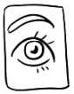
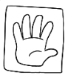
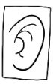
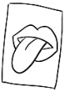
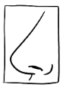
hören
Erkennst du das Geräusch?  3  1  2 | 
Welches Instrument? | 
Hör mal, wie viele?
schmecken
Wonach schmeckt es?
5
4
Brauchst du die Nase
zum Schmecken?
riechen
Riech-Paarspiel
7
6
Was riechst du?
sehen
Fisch im Aquarium
8
10
9
Einen Sehtest durchführen
Einäugig
Räuber und Detektiv  11 | 
Loch in der Hand
12
fühlen
Fühl-Paarspiel
15
14
13
17
16
Was versteckt sich hier?
Mit den Füßen fühlen
Spitzen spüren
Fühlen und Zeichnen

